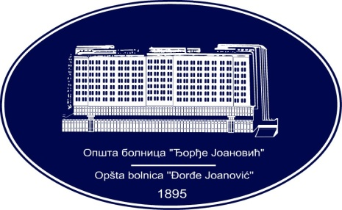 | REPUBLIKA SRBIJA - AP VOJVODINA  OPŠTA BOLNICA “Đorđe Joanović”  Zrenjanin, ul. Dr Vase Savića br. 5  Tel: (023) 536-930; centrala 513-200; lokal 3204  Fax: (023) 564-104  PIB 105539565 matični broj: 08887535  Žiro račun kod Uprave za javna plaćanja 840-17661-10  E-mail: bolnicazr@ptt.rs www.bolnica.org.rs
Zrenjanin: 10.11.2017. god.
Del. broj: 13-sl

OBAVEŠTENJE
O ZAKLJUČENOM UGOVORU

1. Naručilac: OPŠTA BOLNICA “Đorđe Joanović” Zrenjanin dr Vase Savića broj 5, Zrenjanin
2. Redni broj nabavke: 27/2017
3. Predmet javne nabavke: dobra – Medicinski potrošni materijal za rad u angio Sali

Naziv i oznaka iz opšteg rečnika nabavke:
33140000 | Medicinski potrošni materijal
33141200 | Kateteri
33111710 | Materijal za angiografiju

4. Kriterijum za dodelu ugovora: Najniža ponuđena cena
5. Datum donošenja Odluke o dodeli ugovora: 13.10.2017.
6. Datum zaključenja ugovora: 24.10.2017.
7. Period važenja ugovora: 6 MESECI

Broj parti. | Naziv partije | Ugovorena vrednost bez PDV-a | Broj primlje. ponuda | Najviša/najniža ponuđena cena bez PDV-a | Najviša/najniža ponuđena cena kod prihvatljivih ponuda bez PDV-a | Osnovni podaci o dobavljaču
1 | Uvodnici za femoralni pristup | 38.000,00 | 4 | 54.000,00  /38.000,00 | 54.000,00  /38.000,00 | “Medtronic” doo Beograd
2 | Uvodnici za radijalni pristup | 22.900,00 | 3 | 37.000,00/  22.900,00 | 37.000,00/  22.900,00 | “Amicus” doo Beograd
3 | Sterilni setovi za koronarografiju | 1.600.000,00 | 1 | 1.600.000,00/  1.600.000,00 | 1.600.000,00/  1.600.000,00 | “Gosper” doo Beograd
4 | Dijagnostički kateteri | 135.000,00 | 5 | 202.500,00 /135.000,00 | 180.000.00 /135.000,00 | “Medtronic” doo Beograd
5 | Radna žica 035/150 cm | 33.500,00 | 5 | 380.000,00 /33.500,00 | 44.500,00 /33.500,00 | “Austroline” doo Beograd

Procenjena vrednost: 1.924.000,00 din

